Найти производную функции при данном значении аргумента.
1. 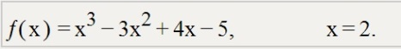
2. 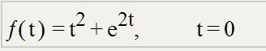
x и t – это значение аргумента
1. 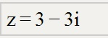
Представить число в тригонометрической и показательной формах.

